**Características de los Auditores.**

Luis Antonio Roa Juárez Frías

*(Honesto, Sincero, Recto y formal)*

Conocimientos en el área académica, sin certificado, auditoria con fin para estudios académicos.

Tipo de Auditoria:

*Sistemas, administrativa.*

Planeación y programación:

¿A quién se le va Auditar?

*SEP (Secretaria de Educación Pública)*

¿Qué sector o departamento se va auditar?

*Piso 10, área de soporte. Se anexa organigrama de forma simplificada de la dependencia y el área que se va auditar.*

SEP

Anexo

Mezanine

PB

Piso 1

Piso 2

Forte

Contabilidad

Personal

Ublester  
Héctor  
Roberto  
José

DGP

Piso 10 Jefe de mantenimiento  
Antonio Rosas

Jefe de Soporte  
Alberto Ruiz

MainBit  
mainbit.com.mx

Objetivos:

En el área de soporte se encarga en el control, administración y mantenimiento correctivo y preventivo del equipo de cómputo y de la red que se encuentra en toda el área de la DGP a excepción del piso 3,4 y 5. Por lo cual se le auditara el departamento que cumpla con los equipos designados para cada personal, su número de series y que equipos están almacenados en bodega, y que los equipos que estén operando tengan el sistema operativo y la paquetería requerida para cada área de la dependencia. Gestionar el mapeo de red, como sus subredes y protocolos de red.

Alcances:

Tener el control de equipo y de red para designar de manera precisa una actualización o renovación de equipo en caso de estragos o para designar equipos a nuevo personal. También sirve para el control de adquisición de nuevo equipo y baja de equipos de cómputo con la calidad de tener las herramientas tecnológicas más actualizadas para el desarrollo laboral de la dependencia.

Ejecución de la auditoria:

¿Cómo se ejecutaría la auditoria?

Apertura de reunión para dar estrategias para iniciar y recolectar la información que tienen en la SEP como sus contratos y convenios.

Tener la autorización para entrar a vigor al cumplimiento de los convenios y contratos establecidos y que estos cumplan con lo establecido y que equipo y sistema esté operando de manera estable y eficaz.

Informe y plan de acción

¿Cuándo se realizara la primera junta?

La reunión se hará con los directivos (Antonio Rosas, Alberto Ruiz) el día 24/agosto/2015 para la autorización de la programación de la auditoria.

Se anexa cronograma de auditoria según lo programado.

**Documentación.**

Se recolectara los resguardos de cada equipo que se adquiera por la empresa mainbit y se revisara que cumple el resguardo con lo que se entrega con dichos modelos y número de serie que ratifica en dicho documento, y posteriormente verificar si los equipos están designados o están en bodega y comprobar que dichos equipos estén dentro del edificio, por lo de contrario revisar documentación de bajas cuales han sido regresada a la empresa por garantía o particularmente si el equipo fue vendido a un trabajador o se extravió.

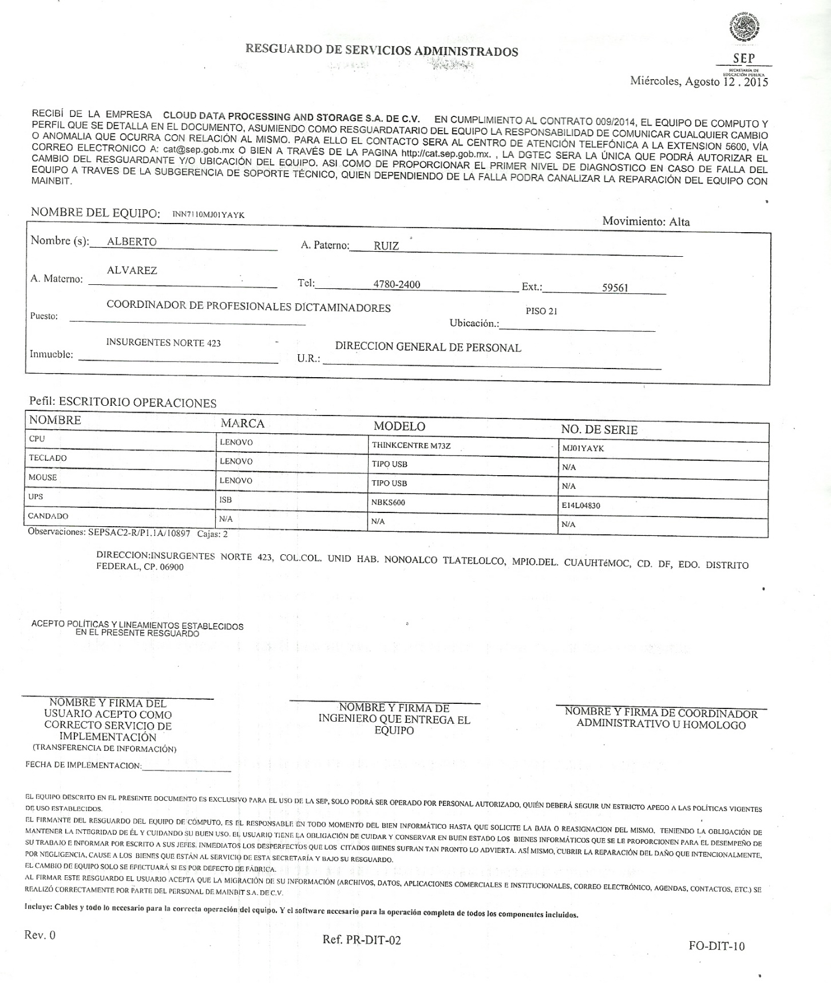

**Bitácora.**

**Nombre del puesto:** jefe de soporte

**Descripción del puesto:** encargado en gestionar el equipo de cómputo y sistemas dentro de la DGP.

**Nombre del jefe inmediato:** Juan Antonio Rosas

**Puesto del jefe inmediato:** Jefe de mantenimiento

**Nombre de la persona entrevistada:** Eleno flores

**Fecha:** 07/09/2015

**Manuales:** Lenovo inc. <https://download.lenovo.com/eol/ug_desktop.html> (manuales por internet)

**Políticas:** firewall ante paginas no deseadas, prohibido el uso de instalación de paqueterías, restricción a las subredes y prohibido el cambio o modificación del equipo.

**Procedimientos:** Comprobación que el equipo cumpla con su dirección IP, su sistema y su número de registro y a la persona designada, debe estar dentro de la red para poder acceder al intranet de la sep.

**Normatividad:**

* Acuerdos Secretariales
* Reglas de Operación del Sector Educativo
* Normas Internas Administrativas
* Manuales
* Manual de Organización General
* Procedimientos
* Organización
* Normas de Control Escolar
* Herramientas de Mejora Regulatoria
* Lineamientos del sector educativo
* Programas Institucionales
* Servicio Profesional Docente

**Cuestionario.**

Total de equipos:

Total de impresoras:

Total de switch:

Total de router:

Total de teléfono ip:

Equipos de cómputo almacenados en almacén ______

Equipos de cómputo operando actualmente _________

¿Los números de series y resguardos coinciden con los equipos de cómputo almacenados?

¿Los números de series y resguardos coinciden con los equipos de cómputo operando?

¿Cuantos equipos están dados de baja o en desuso?

¿Cuáles y cuantos equipos han sido vendidos a los empleados?

¿Cuántos routers están operando en el edificio y cuantos están en almacén?

¿Cuántos y en que piso esta cada router, y quien tiene acceso?

¿Cuántos switchs operan por cada piso?

¿Cuántas impresoras hay por piso?

¿Cuántos teléfonos IP operan por piso y cuantos en almacén?

Evaluación.

La ISO 9001:2008 es la base del sistema de gestión de la calidad ya que es una norma internacional y que se centra en todos los elementos de administración de calidad con los que una empresa debe contar para tener un sistema efectivo que le permita administrar y mejorar la calidad de sus productos o servicios.

Los clientes se inclinan por los proveedores que cuentan con esta acreditación porque de este modo se aseguran de que la empresa seleccionada disponga de un buen sistema de gestión de calidad (SGC).

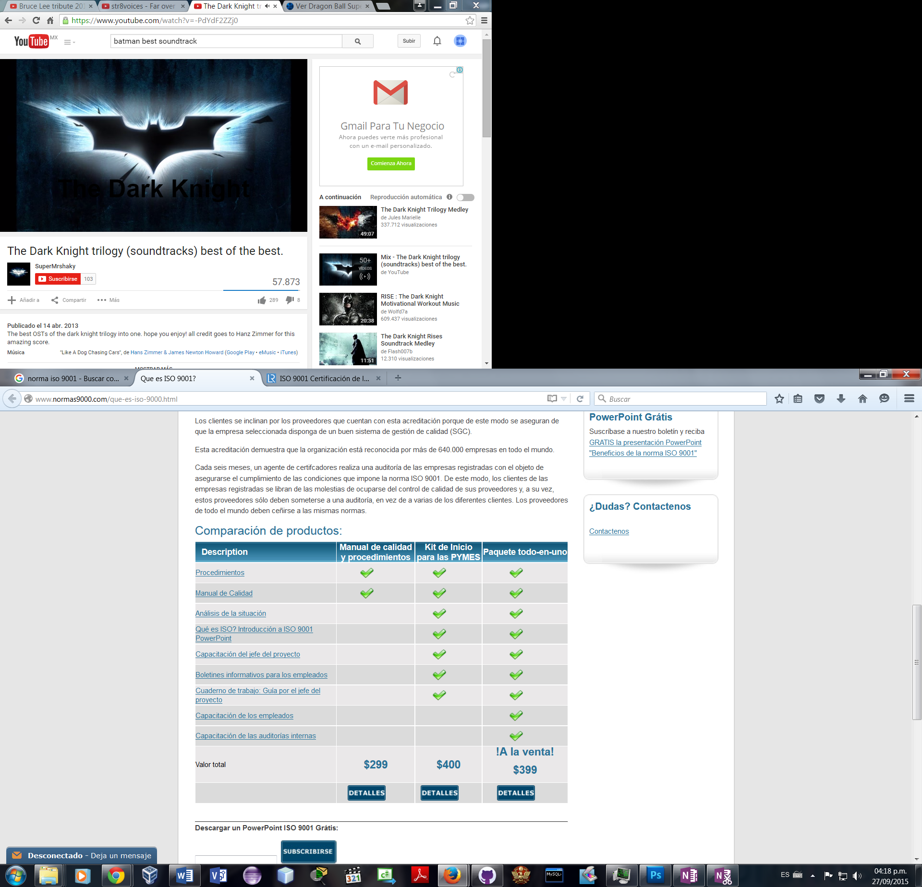

Auditoria en seguridad física.

La auditoría se está llevando en la SEP unidad DGP localizada en av. Insurgente NTE #423 el edificio cuenta con 22 pisos y una parte donde se localiza un candelario, más aparte cuenta con dos edificios adyacentes a este edificio que uno se ocupa para estacionamiento y el otro es el anexo. El edificio  fue inaugurado, en noviembre de 1964, la Torre Insignia de Tlatelolco era el segundo edificio más alto de México, sólo superado por la Torre Latinoamericana.

Tiene una altura de 127 metros, con 25 pisos de oficinas y un espacio en su cúspide para albergar el carrillón de 26 toneladas de peso.

Contaba con 10 elevadores  y una superficie total construida de 22 mil metros cuadrados.

En años recientes, el contorno del edificio fue tapiado, con tablones y láminas de zinc, pero el cerco fue violentado.

BITACORA DEL EDIFICIO. (www.excelsior.com.mx/comunidad/2014/11/28/994728)

La torre

* Tiene forma de prisma triangular.
* Fue diseñada por el arquitecto Mario Pani.
* Su área total es de 22 mil 032.97 metros.
* Se empezó a construir en 1960 y se concluyó en 1962.
* Ha soportado seis terremotos.
* En teoría, puede soportar un sismo de 8.5 grados en la escala de Richter.
* Actualmente tiene el lugar 36 entre los edificios más altos de la ciudad.
* Está abandonado desde los sismos  de 1985
* **Ésta es su  tercera remodelación desde su construcción**
* La Unidad Tlatelolco cuenta con once mil departamentos.

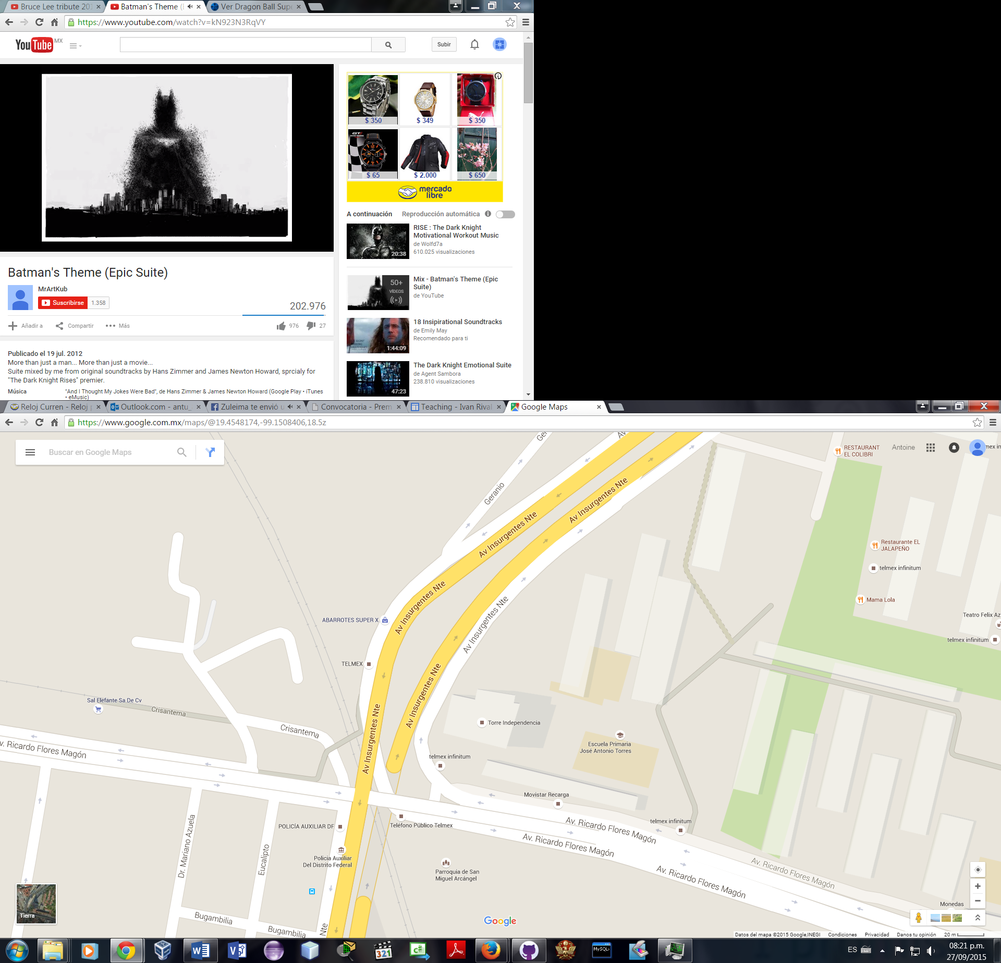

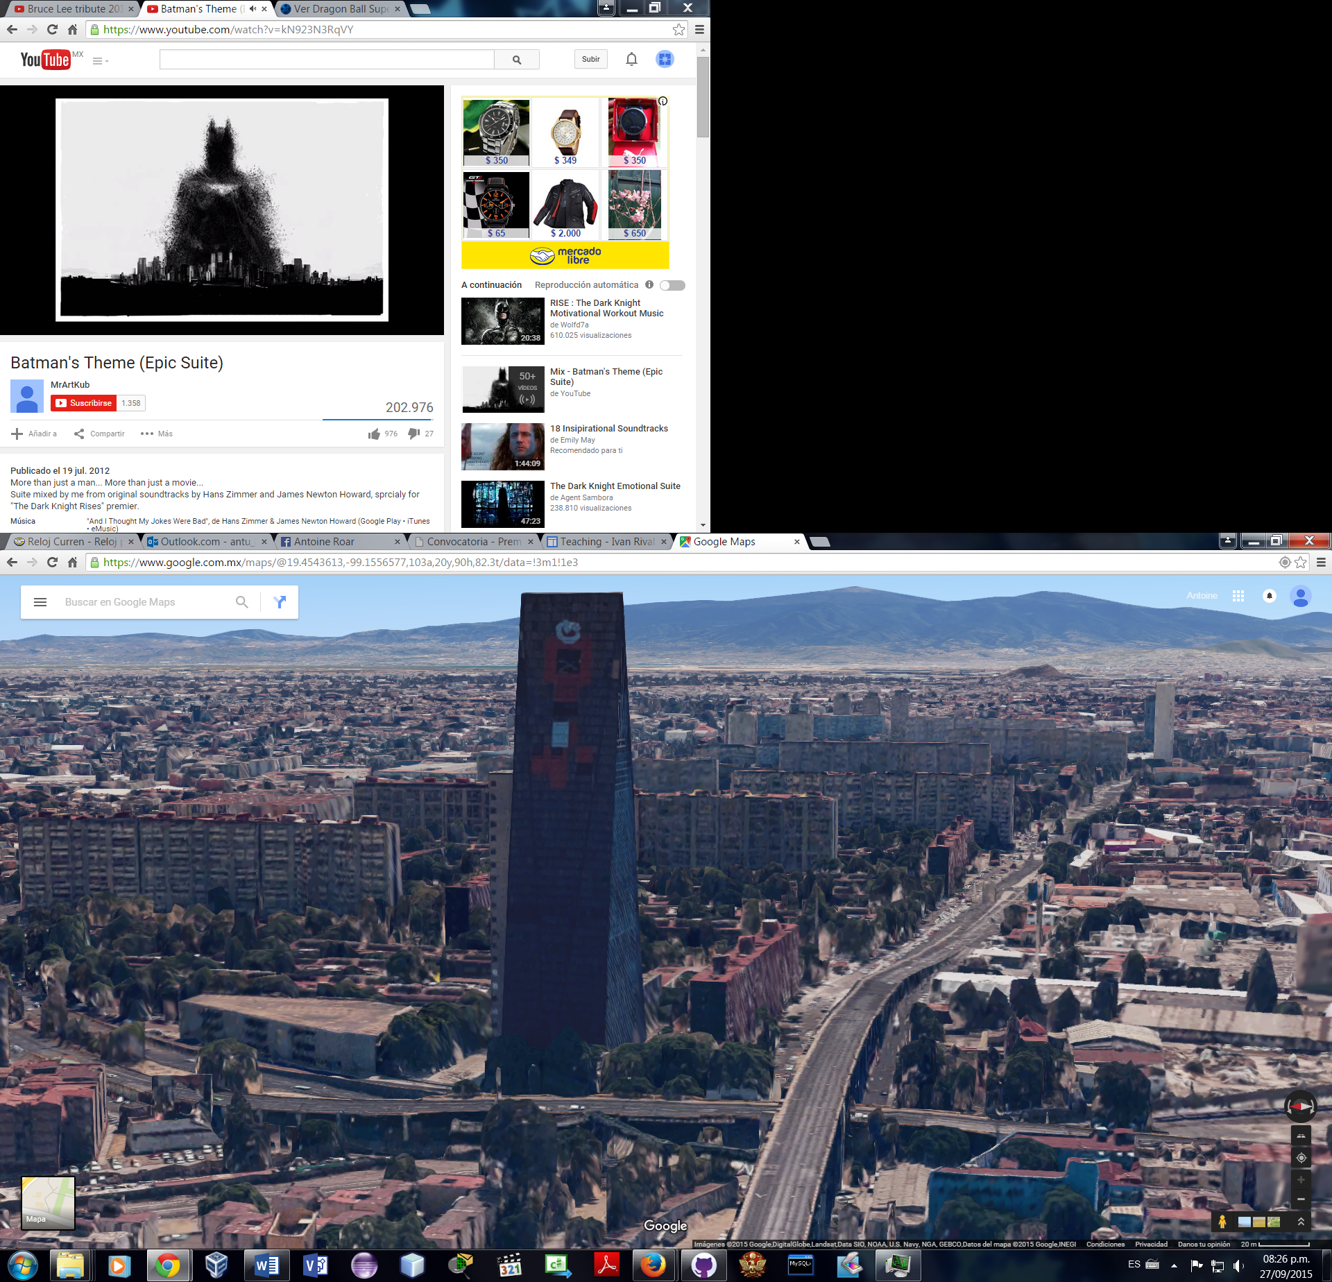 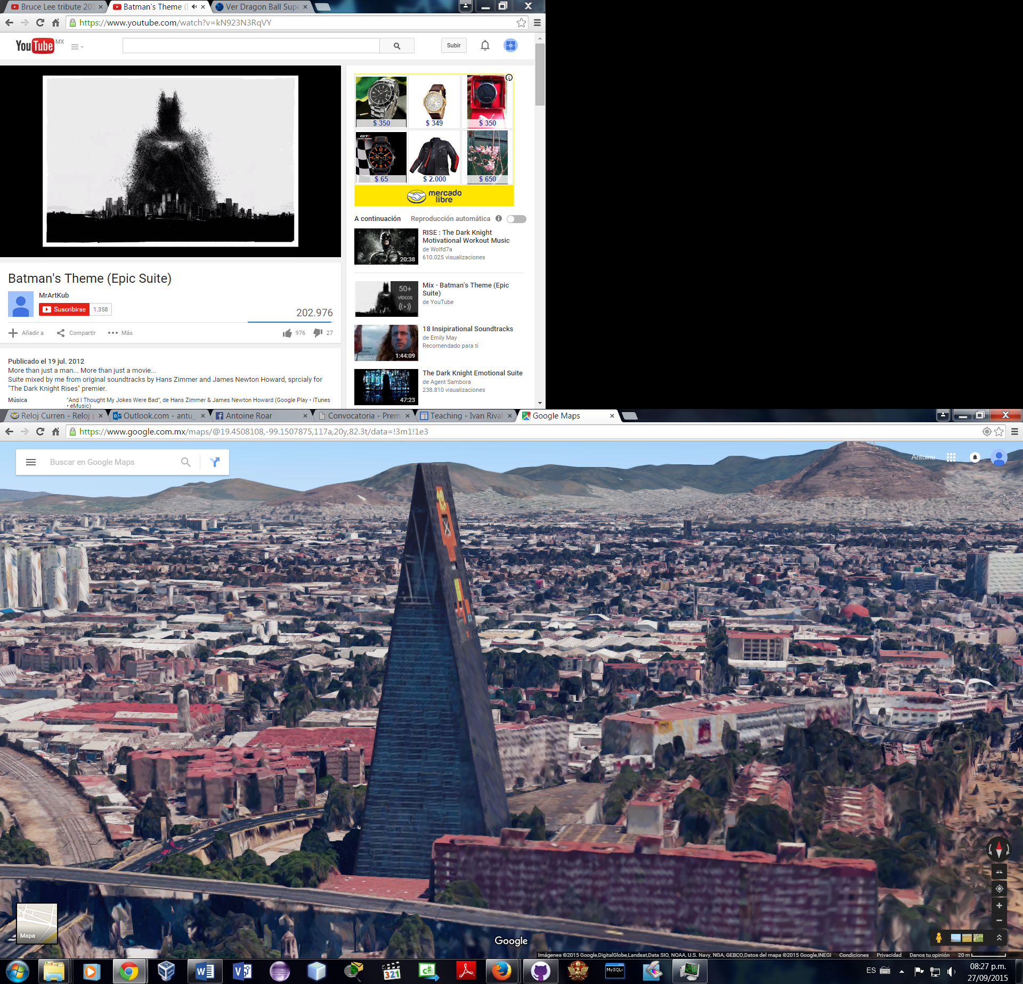

Actualmente sigue operando este servicio las instalaciones de la DGP, lo cual no se le ah dado mantenimiento a las instalaciones internar en su actualidad.

**Auditoria interna**

Responsable de soporte y mantenimiento interno. (Juan Antonio Rosas).

Responsable de la seguridad informatica. (Alberto Ruiz).

Instalaciones internas.

Los servidores se encuentra en el piso 10 en el area de soporte tecnico e informatica, cada piso tiene asignado de 2 a mas impresoras, en algunos pisos cuentan con camaras de video vigilancia, en el piso 9 y en el anexo se escuentra los almacenes para el resguardo de equipos de informatica, las instalaciones cuenta con cada piso con aire acondicionado y arriba en el plafon se mantiene toda la instalacion electrica y aire acondicionado, lo cual los conductos llevan a la parte inferior del edifico la planta de luz que este contiene.

Equipos de seguridad:

La unidad DGP cuenta con alarmas en caso de sismo, y detectores de humo en caso de incendios.

Seguridad fisica del personal:

La sep cuenta con medicos y gente especializada de proteccion civil que cada año tienen planificado hacer simulacros para situaciones de riesgo.

Tambien cuenta con escaleras de emergencia muy independientes al edificio y otras internas al edificio.

En la inspeccion que se elaboro, no se encontro mangueras, extintores o alguna herramienta de emergencia a la vista.

En una situacion de simulacro que se dio, el punto de encuentro no fue a los alrededores o patio del edificio ya que este cuenta con cristaleria y es peligroso estar, el punto seguro son las escaleras externas del edificio.

Cuenta con señalamientos.

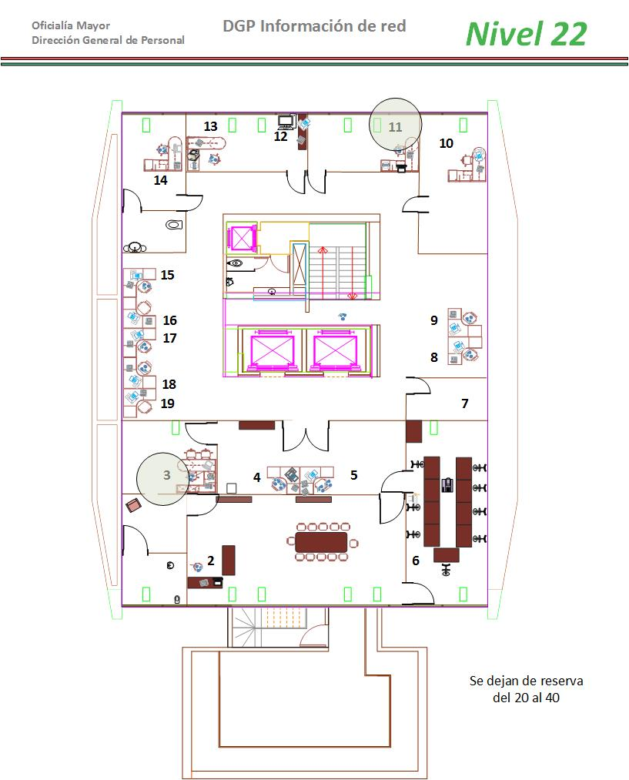

Escaleras de emergencia

**Durante**

Con los datos obtenidos de la auditoria del antes, analizamos que faltan herramientas de emergencia como manguera o extintores a la vista. Ya que el personal sale de lado contrario del edificio y esta el otro extremo el extintor.

Tienen buena organización y control en simulacros pero solo de sismo, no practican en caso de incendios.

Durante la inspección dentro de la unidad la instalación de tuberías y drenaje está muy desgastadas por lo cual ya obtuvieron un desastre, teniendo pérdidas al caer agua en los equipos de cómputo, impresoras y documentos. También estas fugas de agua desgastan la instalación del edifico, lo cual causa corrosión.

**Después.**

A pesar del desastre ocurrido en la auditoria, la institución cuenta con un seguro de desastres, lo cual las empresas que proveen a la DGP cobran al seguro dichos daños. También cuenta con médicos y el personal cuenta con un seguro médico (imss) por lo cual cualquier situación tiene el seguro médico y están bien protegidos ante cualquier desastre.

Las empresas con los cual da soporte a la sep. son: MAINBIT, LANNIER, entre otras empresas de limpieza y de otras instalaciones.

**Evaluación de riesgos.**

Se anexa el contrato de seguro por el gobierno lo cual la DGP tiene derecho del seguro y sus leyes por lo cual se rige su seguro y estos se amparan en ello.

<http://www.sep.gob.mx/work/models/sep1/Resource/f74e29b1-4965-4454-b31a-9575a302e5dd/ley_sobre_contrato_seg.pdf>

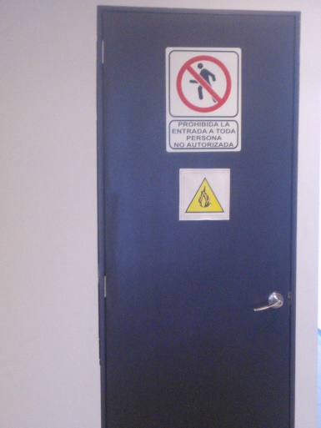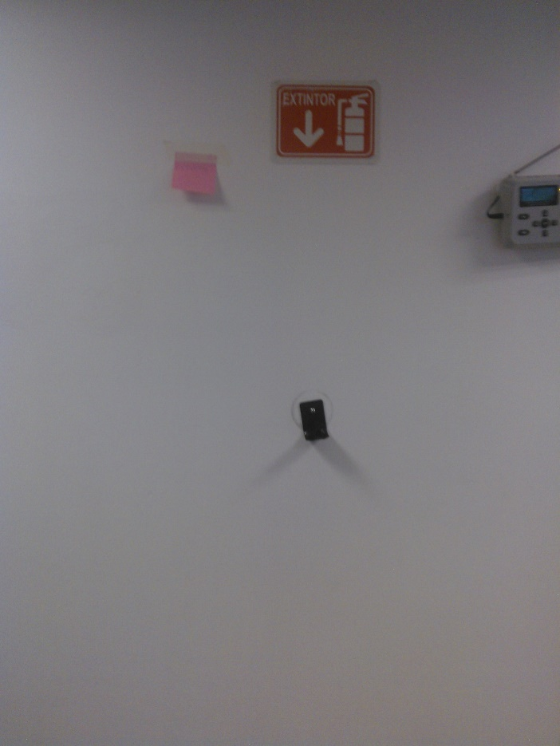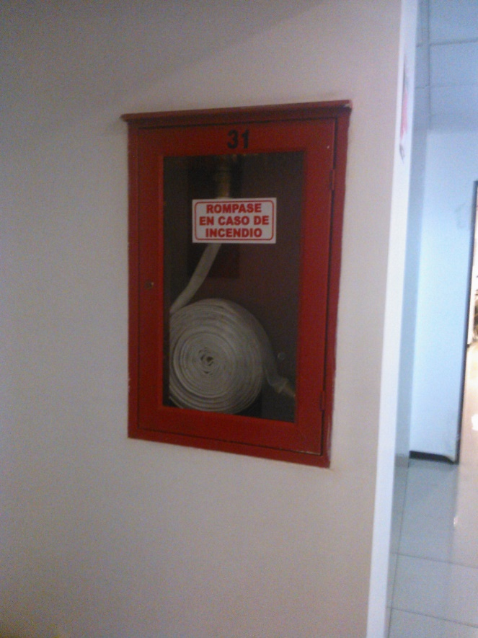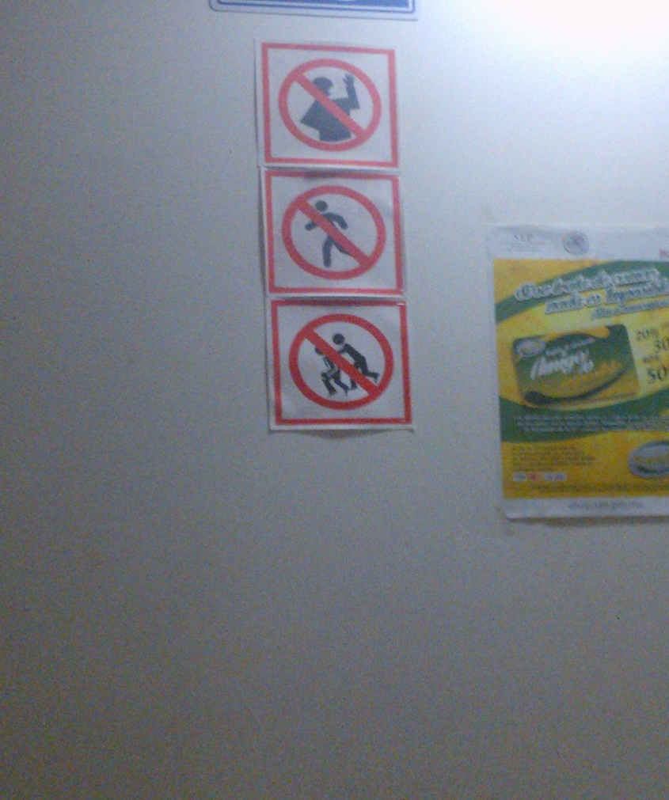  
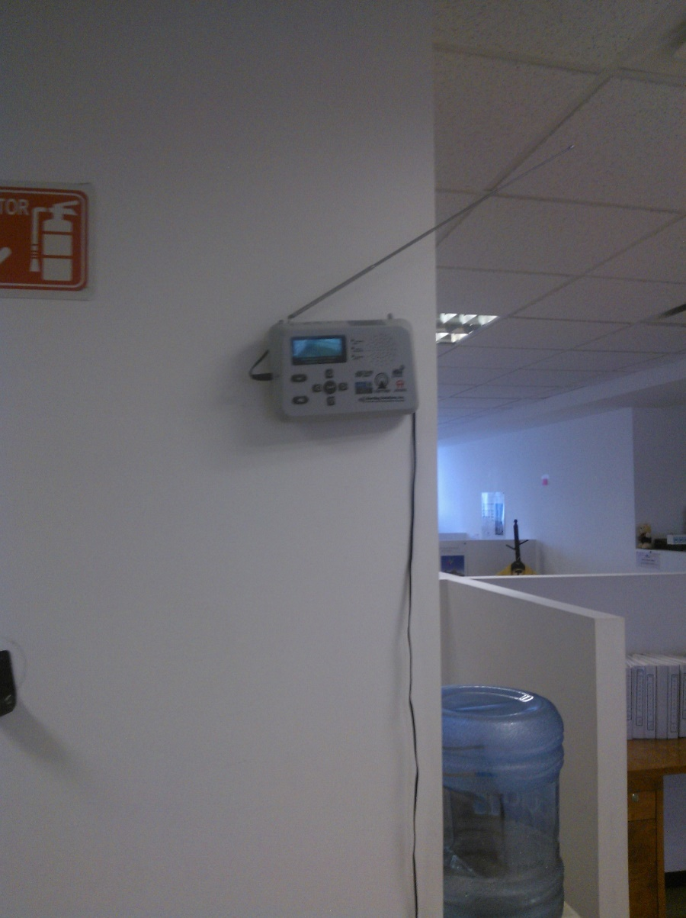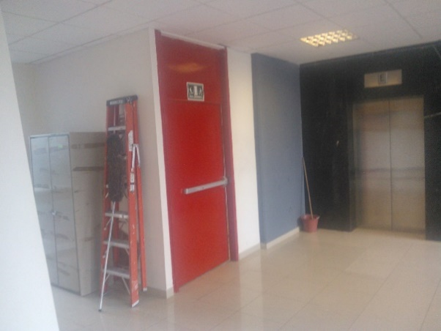

Unidad 4. Contratación tipos, características y alcance; y la subcontratación de la sep

La SEP cuenta con una empresa subcontratada para los servicios TI los cuales hablaremos un poco sobre la empresa lo cual se abstrajo de su página web.

Mainbit está enfocada a la planeación, organización, integración y funcionamiento de los componentes humanos, técnicos y administrativos que aseguren el proceso de datos de una empresa.

Mediante la estructura del área de informática, la óptima utilización del hardware y el desarrollo o adquisición de software según las necesidades específicas de la empresa.

Diseño, adquisición, instalación y adaptaciones a medios de voz, datos, energía y video, mediante equipos y programas de teleproceso, correo electrónico e instrumentación de redes de computadoras locales, corporativas y con enlaces remotos con entidades externas a la empresa.

En 25 años de vida de nuestra empresa cuyo ramo está en la distribución compra-venta de equipo de cómputo, soluciones clientes – servidor, soluciones Internet / Internet, servicio y soporte a equipo de cómputo, periféricos y accesorios, nos han brindado la experiencia suficiente para entender que el éxito es el producto del esfuerzo y del trabajo constante.

Mainbit es la empresa que le provee el equipo de cómputo, la infraestructura y el software a las áreas de la DGP y este cumple con su contrato de servicio y garantías cubriendo los servicios vigentes. Más adelante hablaremos quién da soporte los que no están vigentes.

Mainbit actualmente trabaja con los siguientes clientes los cuales mostramos la evidencia, en especial la SEP.

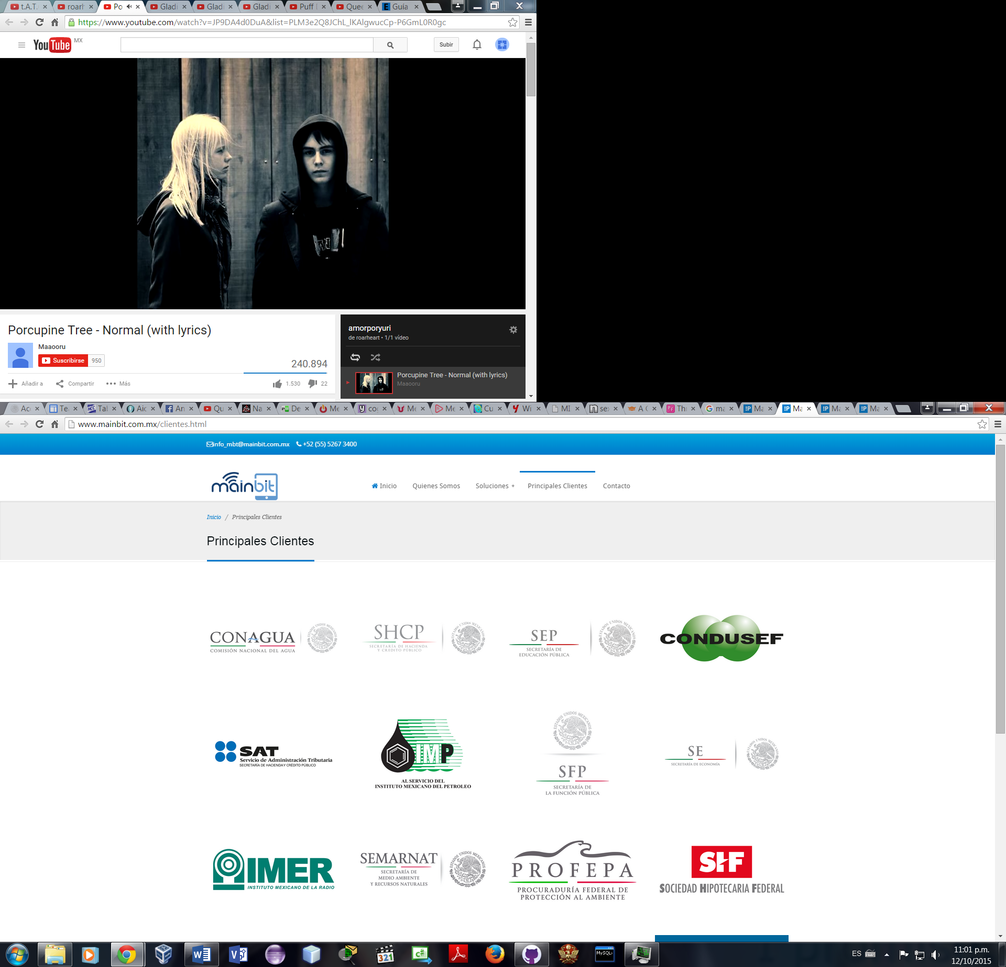

Estos son algunos servicios que brinda mainbit:

Administración de Centros de Contacto.

* Soluciones en vivo y de Respuesta de Voz Interactiva (IVR).
* Administración del conocimiento.
* Integración con sistemas y bases de datos.
* Soporte Multi-lenguaje.
* Grabación de llamadas.

Procesamiento de E-Mail.

Soluciones de interacción en línea.

Mesas de ayuda con Certificación de ITIL.

El contrato que maneja la SEP con mainbit es el contrato indefinido ordinario, por el uso de la infraestructura, ya que es más costeable que otra compañía cambie todo, y maintbit le ofrece renovar contrato cada tres años renovando equipos y sistemas operativos y siempre va a la vanguardia. El tipo de contrato es escrito así como sus garantías, lo cual los prestadores de servicios que ejercen las garantías son relevados por otros más capacitados y cuenta con dos de planta para la solución pronta respuesta.

Ahora que pasa con los que no están vigentes, la SEP tiene empleados por contratos, los cuales son temporales, el Lic. Alberto Ruiz es el jefe de área de soporte, lo cual mantiene un equipo y estructura de trabajo lo cual cubre los equipos que ya venció la garantía y supervisa el control, gestión y la administración de los equipos de cómputo. Mayormente en la SEP ya no se manejan plazas por el presupuesto recortado, lo cual se maneja dos categorías, por confianza que son honorarios, y por contratación eventual.

Ahora bien el servicio planteado por estos trabajadores en el órgano de la DGP es el soporte y asistencia a los usuarios, provisiones de seguridad de datos; garantías y disponibilidad de los sistemas y tiempos de respuesta.

También así como la conectividad y los permisos de cada usuario que tienen acceso a la red de la DGP.

El tipo de sistema analizado por un servidor auditor, es el ASA, lo cual tienen una plataforma para gestionar reportes de fallos, y estos son atendidos en el mismo día o en su defecto se puede extender dependiendo de la complejidad de la situación, dando respuesta de 24 a 36 hrs.

Algunas medidas de gestión de calidad de mainbit es:

En Mainbit contamos con las soluciones líderes para la administración de los SLAs. Estas herramientas proveen un punto de contacto único entre los usuarios de TI de la organización..

Por ultimo en mi auditoria personal, en la área de subcontratación que es la empresa externa que nos brinda sus servicios a mi expectativa es costosa, ya que comparando costos a licitaciones de empresas es sumamente elevado por la gran cantidad de utilidades, pero la calidad es mayor, lo cual previene riesgos ya que su pronta asistencia da solución a los problemas, aunque particularmente hay momentos que no son tan eficaces ya que los trabajadores directamente contratados por la SEP resuelven algunos problemas o son capacitados por los de mainbit para solucionar dichos trabajos que deberían solucionar.

Unidad V Control en la auditoria en la base de datos.

La SEP lleva un inventario por medio de oficios (hojas) lo cual no cuentan con un sistema para delimitar su inventario que este le ofrece MAINBIT de equipos, y la mayor parte lo lleva en excel, MAINBIT empresa terciaria si cuenta con un sistema y base de datos que le da soporte a los equipos de la SEP pero no tenemos autorización de solicitar esa información solo ALBERTO RUIZ o JUAN ANTONIO ROSAS.

Pero la SEP cuenta con un sistema básico de reportes lo cual así podemos identificar las fallas de los equipos y ser atendidos. Estos reportes son almacenados a una base de datos a un servidor entre otros proyectos, estos proyectos son convocatorias que salen los cuales son gestionados por el Lic. Benjamín de piso 6 lo cual facilita el proceso de varios departamentos del órgano de la DGP, la base de datos los cuales tienen acceso es Benjamín y Alberto Ruiz, al igual Juan Antonio Rosas pero él no tiene noción de la informática por lo cual el consulta los datos de manera visual en un software o página, mientras los otros pueden acceder a la información en el back end.

El personal de la DGP por medio de una intranet puede entrar a una página la cual le permiten registrar reportes los cuales se almacén en la base de datos, lo cuales ellos pueden verificar que su reporte está dando de alta en el sistema y ellos mismos pueden dar de baja el reporte de la base de datos cuando es atendido y ahorita quien gestiona estos reportes e interfaz del usuario es un servidor el auditor Luis Antonio Roa, quien también tiene accedo a los datos.

El diseño de la base de datos esta almacenada en un servidor de IP 10.86.20.85 lo cual el acceso a la red es complicada acceder por el proxy y por el dominio de red. Por lo cual es difícil infiltrarse al intranet sin dicho conocimiento de la red. Ahora también cuentan con otras bases de datos pero para otros programas pero el basado es el de soporte que brinda el piso 10 a los usuarios de la DGP, cuenta la base de datos con 2 tablas una es el registro del reporte con cuyos campos son (id, usuario, extensión, piso, falla, descripción, correo, código_cierre) la segunda tabla es el fin del reporte, que cuenta con los mismos campos de la primera solo pasa los datos a la otra tabla para llevar una bitácora de los reportes finalizados.

Dichos reportes son atendidos por correo, los cuales estos llegan al servidor y este llegan a los correos de Alberto Ruiz y Juan Antonio Rosas y estos designan personal a que atiendan dichas solicitudes de los usuarios.

El SGMB que maneja la empresa es el JQUERY_BROWSER y XAMP el mysql 5.5 del mismo xamp lo cual ahí se almacena la información y en el JQUERY_BROWSER ahí consultan la información de manera mas practica.

La explotación que recibe este sistemita es diaria y muy a menudo ya que a diario surgen reportes y al dia surgen de 5 a 30 reportes, los cuales son solicitados y son resueltos, los cuales se brindan a los 22 pisos del órgano DGP.